

Veuillez noter qu’il s’agit d’une traduction automatique fournie uniquement pour information. Il ne peut être garanti qu’elle est exacte ou qu’elle est adaptée aux objectifs poursuivis. [24-04-2025]

**LES CHAMBRES DE RECOURS**

**DÉCISION**

**de la deuxième chambre de recours du 22 avril 2025**

Dans l’affaire R 1740/2024-2

|  |  |
| --- | --- |
| **Copenhagen STUDIOS GmbH** |  |
| Hafenweg 46-48  48155 Münster Allemagne | Titulaire de la MUE/requérante |

représentée par Hinrich Clasck, Zum Gutspark 2, 22159 Hambourg (Allemagne)

contre

|  |  |
| --- | --- |
| **HOBOKEN INVERSIONES, S.L.**  Calle Santiago Ramón y Cajal, no 17 03203 Elche  Espagne | Demanderesse en nullité/défenderesse |

représentée par PADIMA, Explanada de España, no 11, Piso 1º, 03002 Alicante (Espagne)

Recours concernant la procédure d’annulation no 59 088 C (enregistrement de la marque de l’Union européenne no 13 620 752)

LA DEUXIÈME CHAMBRE DE RECOURS

composée de H. Salmi (président faisant fonction et rapporteur), C. Negro (membre) et K. Guzdek (membre)

Greffier: H. Dijkema rend le présent

Langue de procédure: Anglais

22/04/2025, R 1740/2024-2, WONDERGIRL

**Décision**

Veuillez noter qu’il s’agit d’une traduction automatique fournie uniquement pour information. Il ne peut être garanti qu’elle est exacte ou qu’elle est adaptée aux objectifs poursuivis. [24-04-2025]

**Résumé des faits**

1. Par une demande déposée le 6 janvier 2015, Copenhagen STUDIOS GmbH (ci-après la

«titulaire de la marque de l’Union européenne») a sollicité l’enregistrement de la marque verbale

**WONDERGIRL**

en tant que marque de l’Union européenne pour la liste de produits et services suivante:

Classe 18: *Bagages, sacs, portefeuilles et autres objets de transport; Cannes; Sellerie, fouets et équipement pour animaux; Parapluies et parasols; Sacs à main; Sacoches; Sacs de voyage en imitation cuir; Sacs en simili-cuir; Sacs à bandoulière; Sacs pour couches-culottes; Enveloppes en cuir pour l’emballage; Bagages; Sacs pochettes; Sacs de tous les jours; Sacs de gymnastique; Peaux de chamois, autres que pour le nettoyage; Toile de cuir; Cuir pour chaussures; Cuir et imitations du cuir; Malles et valises; Sacs à main de voyage; Pochettes; Sacs à provisions; Sacs à provisions en peau; Étuis pour clés sous forme d’étuis; Portefeuilles avec compartiments pour cartes; Sacs à main en cuir; Sacs à main en imitation cuir; Sacs à main, porte-monnaie et portefeuilles; Sacs à dos.*

Classe 25: *Vêtements; Chapellerie; Chaussures; Ceintures à porter; Foulards.*

Classe 35: *Services d’analyse, de recherche et d’informations commerciales; Services d’aide et de gestion des affaires et services administratifs; Services de négociations commerciales et d’information de la clientèle; Services de publicité, de marketing et de promotion; Vente au détail, également par l’intermédiaire de sites internet et de téléachat, de malles et de valises, sacs, sacs à main, portefeuilles, porte-monnaie, étuis pour clés, sacs à dos, pochettes, parapluies, vêtements, chaussures, chapellerie, savons, parfumerie, huiles essentielles, cosmétiques, lotions pour les cheveux, lunettes de soleil, métaux précieux et leurs alliages, joaillerie, bijouterie, pierres précieuses, horloges et montres; Organisation et conduite de manifestations publicitaires et de programmes de fidélisation de la clientèle; Services de vente au détail, également par l’intermédiaire de sites internet et de téléachat, en rapport avec des ceintures, écharpes, valises, parasols.*

1. La demande a été publiée le 17 février 2015 et la marque a été enregistrée le 27 mai 2015.
2. Le 2 mars 2023, Hoboken INVERSIONES, S.L. (ci-après la «demanderesse en annulation») a déposé une demande en déchéance à l’encontre de la marque enregistrée pour l’ensemble des produits et services susmentionnés.
3. Les motifs de la demande en déchéance étaient ceux visés à l’article 58, paragraphe 1, point a), du RMUE.

22/04/2025, R 1740/2024-2, WONDERGIRL

1. Le 10 juillet 2023, la titulaire de la marque de l’Union européenne a produit les éléments de preuve suivants à titre de preuve de l’usage sérieux:

Veuillez noter qu’il s’agit d’une traduction automatique fournie uniquement pour information. Il ne peut être garanti qu’elle est exacte ou qu’elle est adaptée aux objectifs poursuivis. [24-04-2025]

* + **Pièce 1**: déclaration tenant lieu de serment signée par le directeur général de Copenhagen Studios GmbH (la titulaire de la marque de l’Union européenne) le 8 juillet 2023, attestant que la titulaire de la marque de l’Union européenne a utilisé la marque contestée pour des chaussures au sein de l’Union européenne par le biais de magasins en gros, de vente au détail et de vente en ligne;
  + L’affirmation explique qu’à la fin de 2017, l’agence allemande «Even on Sunday» a été commandée pour développer une identité de marque et un dessin de logo pour «WONDERGIRL» ainsi que pour créer une vidéo de marque. En 2019, l’infrastructure de production des chaussures a été créée en Italie, où un certain nombre de prototypes ont été développés et des améliorations significatives ont été réalisées. L’épidémie de la pandémie de goudron 19 a considérablement retardé le lancement prévu du marché. Une commande de production volumineuse a été passée fin 2020 (annexe 1).
  + La déclaration fait référence aux chiffres d’affaires concernant les chaussures de la marque «WONDERGIRL» du 2021 au 2 mars 2023, indiquant que plusieurs centaines d’articles ont été vendus au cours de cette période, générant plus de 100 000 EUR de recettes.
  + Cette affirmation cite des factures datées de 2021, 2022 et 2023 à titre de preuve des ventes de chaussures de la marque «WONDERGIRL» (annexe 2) et inclut des captures d’écran datées du 5 juillet 2023 provenant de la boutique en ligne de la titulaire de la marque de l’Union européenne, montrant des chaussures de marque

«WONDERGIRL» disponibles à la vente (annexe 3). La déclaration affirme que ces produits sont disponibles pour un achat en ligne depuis 2021.

* + En outre, la déclaration fait référence à des photos prétendument prises entre le 4 mai 2023 et le 12 juin 2023 de boîtes à chaussures pour des chaussures

«WONDERGIRL» (annexe 4), ainsi que des photos prétendument prises le 1 mars 2023 pour des chaussures «WONDERGIRL» (annexe 5).

* + Annexe 1: une commande de produits de la titulaire de la marque de l’Union européenne avec une adresse en Allemagne, sur  laquelle figure le signe en haut, adressée à son fournisseur ayant une adresse en Italie, datée du 4 novembre 2020. La commande mentionne des produits indiqués comme, par exemple, «WG1 suede black» et «WG2 suede nature», qui sont expliqués dans la déclaration comme étant des chaussures «WONDERGIRL». Le document contient la mention «Ordre for new brand WONDERGIRL» et s’élève à 93 600 EUR.
  + Annexe 2: un ensemble de 20 factures émises par la titulaire de la marque de l’Union européenne, sur lesquelles figure le signe  en haut, pour des produits expédiés à des clients en Allemagne ou reflétant des ventes individuelles réalisées dans des magasins en Allemagne (Copenhagen Outlet

22/04/2025, R 1740/2024-2, WONDERGIRL

Wertheim, Copenhagen Outlet Ochtrup, Copenhagen Outlet Ingolstadt), datées du 1 mars 2021 au 18 février 2023. Les factures mentionnent des produits tels que

Veuillez noter qu’il s’agit d’une traduction automatique fournie uniquement pour information. Il ne peut être garanti qu’elle est exacte ou qu’elle est adaptée aux objectifs poursuivis. [24-04-2025]

«WG2 suede graphit» et «WG1 nappa black», entre autres, suivies d’indications de tailles de chaussures. Chaque facture indique entre un et 20 articles de ces produits, dont le prix individuel varie entre 95,90 EUR et 229 EUR, entraînant des ventes totales de quelque 40 paires de chaussures pour près de 5 500 EUR.

* + Annexe 3: captures d’écran du site internet de la titulaire de la marque de l’Union européenne dans lesquelles figure le signe  en haut des pages, montrant des chaussures indiquées comme «WONDERGIRL» disponibles à l’achat en ligne, comme dans l’exemple suivant:

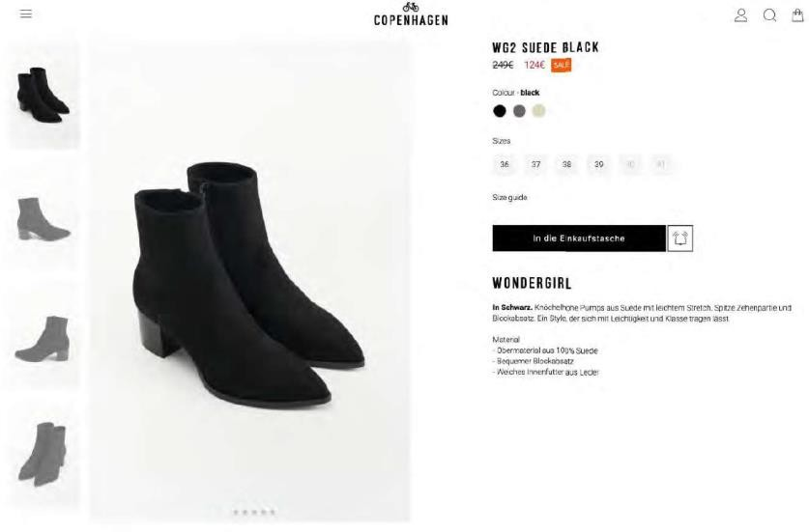

* + Annexe 4: photographies de boîtes à chaussures portant l’indication

«WONDERGIRL», comme dans l’exemple suivant:

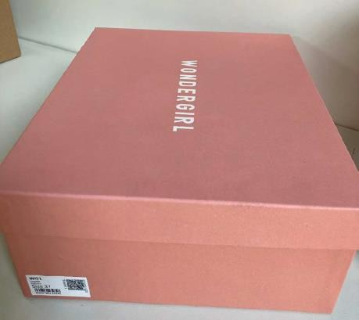

Des indications du type suivant sont également visibles sur les boîtes:

22/04/2025, R 1740/2024-2, WONDERGIRL

.

Veuillez noter qu’il s’agit d’une traduction automatique fournie uniquement pour information. Il ne peut être garanti qu’elle est exacte ou qu’elle est adaptée aux objectifs poursuivis. [24-04-2025]

* + Annexe 5: photographies de chaussures avec l’indication «WONDERGIRL» visible sur les articles du produit, comme dans les exemples suivants:

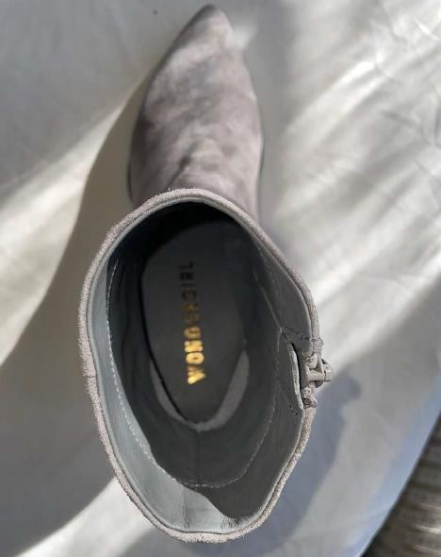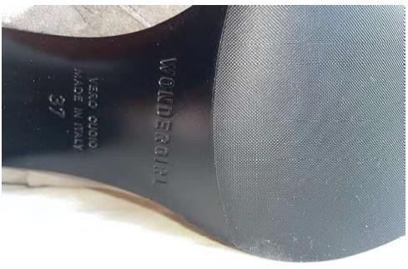

* + **Pièce 2:** un ensemble de 19 factures émises par la titulaire de la marque de l’Union européenne, sur lesquelles figure le signe  en haut. Toutefois, six des factures (une de 2021, une de 2022 et quatre de 2023) ont été reproduites étant donné qu’elles avaient déjà été présentées dans le cadre de l’annexe 2. Les 13 factures restantes concernent des produits expédiés à des clients en Allemagne ou reflètent des ventes individuelles réalisées dans des magasins (Copenhagen Outlet Wertheim, Copenhagen Outlet Ochtrup et Copenhagen Outlet Ingolstadt) et sont datées entre le 26 février 2021 et le 8 janvier 2023. Ces factures mentionnent des produits tels que «WG1 nappa black» et «WG2 suede nature», entre autres, suivies d’indications de pointures de chaussures et du nombre d’articles. Certaines factures font état de ventes d’un seul article de produits «WG», tandis que d’autres documents mentionnent des quantités allant de 60 à 140 articles par facture. Les prix individuels varient de 88 EUR à 229 EUR, ce qui se traduit par des montants totaux variant de plusieurs centaines à plusieurs milliers d’euros (un total de plus de 22 000 EUR pour plus de 200 paires de chaussures).
  + **Pièces 3 et 4:** un bon de livraison et une confirmation de commande, tous deux datés du 19 février 2021, sur lesquels figure le signe  en haut. Ces documents ont été délivrés par la titulaire de la MUE à un client en

Allemagne (identifié comme étant son grossiste dans la déclaration) pour un total

de 140 articles spécifiés sous diverses désignations «WG1» ou «WG2» (comme

«WG1 nappa black»). Ces documents correspondent à la même transaction détaillée dans la première facture de la pièce 2 datée du 26 février 2021, qui peut être vérifiée par le même numéro de commande sur tous les documents, la référence au bon de livraison figurant sur la facture, ainsi que la quantité correspondante d’articles par modèle et par taille.

22/04/2025, R 1740/2024-2, WONDERGIRL

* + **Pièce 5:** cinq factures adressées par un fabricant en Italie à la titulaire de la marque de l’Union européenne, datées du 6 novembre 2020 au 15 février 2021. Les champs de description renvoient aux produits «WONDERGIRL» et «WG1» et «WG2».

Veuillez noter qu’il s’agit d’une traduction automatique fournie uniquement pour information. Il ne peut être garanti qu’elle est exacte ou qu’elle est adaptée aux objectifs poursuivis. [24-04-2025]

* + **Pièce 6:** des photographies de boîtes à chaussures portant l’indication

«WONDERGIRL», similaires à celles figurant à l’annexe 4, ainsi que des photographies d’étagères dans un local de rangement contenant des boîtes à chaussures.

* + **Pièce 7:** des photographies de chaussures portant la mention «WONDERGIRL» visible sur les articles du produit et sur des boîtes à chaussures, similaires à celles figurant à l’annexe 5, comme dans les exemples suivants:

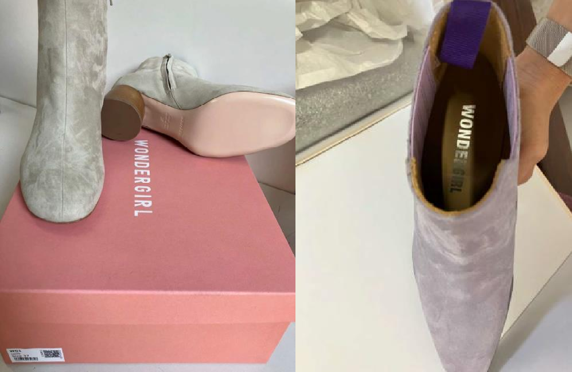

* + **Pièce 8:** captures d’écran du site internet de la titulaire de la marque de l’Union européenne dans lesquelles figure le signe  en haut des pages, montrant des chaussures indiquées comme «WONDERGIRL» disponibles à l’achat en ligne, à l’instar de l’annexe 3.

1. Par décision du 28 juin 2024 (ci-après la «décision attaquée»), la division d’annulation a prononcé la déchéance partielle de la marque de l’Union européenne contestée pour les produits suivants:

Classe 18: *Bagages, sacs, portefeuilles et autres objets de transport; Cannes; Sellerie, fouets et équipement pour animaux; Parapluies et parasols; Sacs à main; Sacoches; Sacs de voyage en imitation cuir; Sacs en simili-cuir; Sacs à bandoulière; Sacs pour couches-culottes; Enveloppes en cuir pour l’emballage; Bagages; Sacs pochettes; Sacs de tous les jours; Sacs de gymnastique; Peaux de chamois, autres que pour le nettoyage; Toile de cuir; Cuir pour chaussures; Cuir et imitations du cuir; Malles et valises; Sacs à main de voyage; Pochettes; Sacs à provisions; Sacs à provisions en peau; Étuis pour clés sous forme d’étuis; Portefeuilles avec compartiments pour cartes; Sacs à main en cuir; Sacs à main en imitation cuir; Sacs à main, porte-monnaie et portefeuilles; Sacs à dos*.

22/04/2025, R 1740/2024-2, WONDERGIRL

Classe 25: *Vêtements; Chapellerie; Chaussures à l’exception des chaussures pour femmes; Ceintures à porter; Foulards.*

Veuillez noter qu’il s’agit d’une traduction automatique fournie uniquement pour information. Il ne peut être garanti qu’elle est exacte ou qu’elle est adaptée aux objectifs poursuivis. [24-04-2025]

Classe 35: *Services d’analyse, de recherche et d’informations commerciales; Services d’aide et de gestion des affaires et services administratifs; Services de négociations commerciales et d’information de la clientèle; Services de publicité, de marketing et de promotion; Vente au détail, également par l’intermédiaire de sites internet et de téléachat, de malles et de valises, sacs, sacs à main, portefeuilles, porte-monnaie, étuis pour clés, sacs à dos, pochettes, parapluies, vêtements, chaussures, chapellerie, savons, parfumerie, huiles essentielles, cosmétiques, lotions pour les cheveux, lunettes de soleil, métaux précieux et leurs alliages, joaillerie, bijouterie, pierres précieuses, horloges et montres; Organisation et conduite de manifestations publicitaires et de programmes de fidélisation de la clientèle; Services de vente au détail, également par l’intermédiaire de sites internet et de téléachat, en rapport avec des ceintures, écharpes, valises, parasols.*

La marque de l’Union européenne contestée est restée enregistrée pour *des chaussures pour femmes* comprises dans la classe 25.

1. Elle a, notamment, motivé sa décision comme suit:
   * La titulaire de la marque de l’Union européenne soutient à tort que la division d’annulation ne devrait pas tenir compte des éléments de preuve relatifs aux trois derniers mois précédant le dépôt de la demande parce qu’elle a été contactée le 4 novembre 2022 et qu’elle a averti la possibilité que la demande en déchéance allait être déposée. La disposition de l’article 58, paragraphe 1, point a), troisième phrase, du RMUE ne s’applique qu’aux cas où le commencement ou la reprise (après cinq ans) de l’usage sérieux a lieu au cours des trois mois précédant le dépôt de la demande en nullité et non aux cas, comme en l’espèce, où il existe également des preuves que la marque a été utilisée avant ces mois et dans les cinq ans suivant le dépôt de la demande. L’usage au cours des trois derniers mois de la période ne devrait pas être ignoré lorsqu’il existe également des preuves de l’usage avant ces trois mois.
   * En ce qui concerne la déclaration tenant lieu de serment émanant de la titulaire de la MUE, l’article 10, paragraphe 4, du RDMUE (applicable aux procédures d’annulation en vertu de l’article 19, paragraphe 1, du RDMUE) mentionne expressément les déclarations écrites mentionnées à l’article 97, paragraphe 1, point f), du RMUE comme des moyens de preuve de l’usage recevables. Pour ce qui est de la valeur probante de ce type d’éléments, l’on accorde généralement moins de poids aux déclarations établies par les parties intéressées elles-mêmes ou par leurs employés, qu’à des éléments de preuve indépendants. Cela est dû au fait que la perception d’une partie prenante au litige pourrait être affectée dans une plus ou moins grande mesure par son propre intérêt dans l’affaire. Néanmoins, cela ne signifie pas que la déclaration est dépourvue de toute valeur probante. La conclusion finale dépend de l’appréciation globale des preuves dans chaque cas d’espèce. La valeur probante de ces déclarations dépend de la question de savoir si elles sont corroborées ou non par d’autres types d’éléments de preuve (factures, étiquettes, emballages, etc.) ou d’éléments de preuve provenant de sources indépendantes. Compte tenu de ce qui précède, les autres

22/04/2025, R 1740/2024-2, WONDERGIRL

éléments de preuve doivent être appréciés afin de déterminer si le contenu de la déclaration est étayé par les autres éléments de preuve.

Veuillez noter qu’il s’agit d’une traduction automatique fournie uniquement pour information. Il ne peut être garanti qu’elle est exacte ou qu’elle est adaptée aux objectifs poursuivis. [24-04-2025]

* + Les éléments de preuve doivent démontrer l’usage sérieux de la marque de l’Union européenne contestée au cours de la période pertinente, à savoir du 2 mars 2018 au 1 mars 2023 inclus. La plupart des éléments de preuve produits, y compris toutes les factures adressées à des clients et présentées en tant qu’annexes 2 et 2, ainsi que le bon de livraison et la confirmation de commande dans les pièces 3 et 4, datent de la période pertinente. Une lecture combinée des éléments de preuve non datés (extraits du site web et photographies) et des éléments de preuve datant de la période pertinente, tels que les factures, permet à la division d’annulation d’examiner les éléments de preuve dans leur ensemble et de déterminer les facteurs pertinents de l’usage, en particulier la nature de l’usage. Par conséquent, les éléments de preuve indiquent suffisamment la durée de l’usage.
  + Il ressort clairement des éléments de preuve, en particulier des factures, que le lieu de l’usage est essentiellement l’Allemagne, qui est l’un des grands marchés de l’Union européenne. Les clients mentionnés dans les factures ont des adresses dans tout le pays et les factures émises dans des magasins indiquent également qu’il existe des points de vente de la titulaire de la marque de l’Union européenne dans différentes villes ou villes du pays.
  + En ce qui concerne l’importance de l’usage, les éléments de preuve montrent des ventes de produits par la titulaire de la marque de l’Union européenne sur le territoire pertinent. Les documents produits concernent un usage prolongé, à savoir sur plusieurs années, au cours de la période pertinente et prouvent la régularité et la fréquence de l’usage de la marque au cours de cette période. Les factures font référence à la vente de chaussures pour dames, qui ont été vendues régulièrement et continuellement à différents clients. Les quantités de produits portant la marque contestée indiquées sur les factures ne sont pas négligeables et fournissent des informations pertinentes concernant le volume commercial de l’usage de la marque contestée pour ces produits. Les descriptions des produits figurant sur les factures contiennent les indications «WG1» et «WG2», suivies d’indications descriptives. On peut aisément voir que les descriptions des produits figurant sur les factures, les extraits de sites internet et les photographies ont la même structure et qu’un grand nombre d’entre elles correspondent les unes aux autres.

Nature de l’usage: usage en tant que marque

* + La MUE a été utilisée en tant que marque pour indiquer l’origine commerciale des produits. Les éléments de preuve qu’elle a produits montrent que le signe contesté a été utilisé directement sur les produits et leur emballage, ainsi que dans les références aux produits figurant sur le site web de la titulaire de la marque de l’Union européenne. Comme expliqué précédemment, ces produits peuvent être reliés aux mêmes produits mentionnés dans les factures. Par conséquent, il existe un lien suffisant pour prouver que les produits concernés sont fournis sous la marque contestée.

22/04/2025, R 1740/2024-2, WONDERGIRL

Nature de l’usage: usage de la marque telle qu’enregistrée

Veuillez noter qu’il s’agit d’une traduction automatique fournie uniquement pour information. Il ne peut être garanti qu’elle est exacte ou qu’elle est adaptée aux objectifs poursuivis. [24-04-2025]

* + La MUE enregistrée est la marque verbale «WONDERGIRL». Les photographies et les extraits de sites web montrent le mot «WONDERGIRL» en tant que tel ou de manière légèrement stylisée en couleur (par exemple, sur les produits). L’utilisation de l’élément verbal dans une police de caractères légèrement stylisée est, dans certains cas, un moyen graphique ordinaire pour attirer l’attention du public et n’affecte pas substantiellement le caractère distinctif de la marque verbale contestée. Les signes tels qu’ils sont utilisés et tels qu’ils ont été enregistrés peuvent être considérés comme globalement équivalents.

Usage pour les produits et services pour lesquels la marque est enregistrée

* + Les éléments de preuve produits par la titulaire de la MUE ne démontrent pas un usage sérieux de la marque pour tous les produits et services pour lesquels elle est enregistrée. La marque de l’Union européenne contestée est enregistrée pour, entre autres, des *chaussures comprises* dans la classe 25. Cette catégorie de produits est suffisamment large pour que plusieurs sous-catégories puissent être identifiées en son sein. Les éléments de preuve démontrent l’usage pour des chaussures pour femmes qui sont incluses dans la catégorie des chaussures. L’usage pour ces produits relève de la catégorie générale des *chaussures* et constitue un usage pour la sous-catégorie *des chaussures pour femmes*, conformément à la décision «PELLICO» &bra; 15/06/2018, R 2595/2015-G, PELLICO (fig.) &ket; de la grande chambre de recours. Les éléments de preuve ne démontrent l’usage pour aucun des produits et services restants pour lesquels la marque de l’Union européenne contestée est enregistrée dans les classes 18, 25 et 35.
  + En ce qui concerne les services compris dans la classe 35, en particulier, les éléments de preuve produits semblent se référer uniquement aux produits proposés à la vente par la titulaire de la marque de l’Union européenne dans ses propres magasins et sur son site internet. Il n’y a pas d’usage pour des services de vente au détail dans lesquels le fabricant vend simplement ses propres produits à partir de sa boutique ou de son site web.
  + Dans l’ensemble, l’usage sérieux de la marque contestée a été démontré à suffisance pour les facteurs pertinents pour certains des produits contestés, à savoir les *chaussures pour femmes comprises* dans la classe 25. Il existe suffisamment d’indications concernant le lieu, la durée, l’importance et la nature de l’usage pour considérer que l’usage de la marque a été prouvé pour ces produits. Par conséquent, la demande n’est pas accueillie à cet égard. Toutefois, la titulaire de la marque de l’Union européenne n’a pas prouvé l’usage sérieux de la marque de l’Union européenne, ni avancé de motif pour le non-usage, pour les produits et services restants, pour lesquels elle doit, par conséquent, être déchue de ses droits.

1. Le 3 septembre 2024, la titulaire de la marque de l’Union européenne a formé un recours demandant l’annulation de la décision attaquée dans la mesure où elle a accueilli la demande en déchéance.
2. Le mémoire exposant les motifs du recours a été reçu le 28 octobre 2024.

22/04/2025, R 1740/2024-2, WONDERGIRL

1. La demanderesse en nullité n’a pas présenté d’observations en réponse.

Veuillez noter qu’il s’agit d’une traduction automatique fournie uniquement pour information. Il ne peut être garanti qu’elle est exacte ou qu’elle est adaptée aux objectifs poursuivis. [24-04-2025]

**Moyens et arguments de la titulaire de la MUE**

1. Les arguments soulevés dans le mémoire exposant les motifs du recours peuvent être résumés comme suit:
   * La division d’annulation a fondé son appréciation de la «preuve de l’usage» sur la classification de sous-catégories de produits qui ne peuvent plus être constituées aujourd’hui pour des raisons spécifiques, à savoir les *chaussures pour femmes*. Ce qui a conduit à la révocation d’un grand groupe de produits inacceptables.
   * Rien n’indique sur les factures que les chaussures vendues aux clients sont uniquement des chaussures pour femmes. En outre, rien n’indique dans les autres éléments de preuve de l’usage que les chaussures étaient uniquement destinées aux femmes en tant que clients, que seules les femmes étaient censées les acheter ou que la distribution visait explicitement à vendre les chaussures WONDERGIRL uniquement à la vente au détail de chaussures pour dames.
   * La marque verbale WONDERGIRL, en tant que telle, n’est pas non plus une indication permettant de parvenir à une telle hypothèse. Hormis le fait qu’une wonder-girl n’est pas une wondre (une fille est un enfant et une femme est un adulte), aucune conclusion spéculative ne peut être tirée du libellé d’une marque en ce qui concerne les actes d’usage sérieux qui doivent être prouvés.
   * Près de 20 ans après l’arrêt «ALADIN/ALADDIN», il n’est, dans de nombreux cas, plus possible de différencier les chaussures pour hommes et pour femmes, mais aussi dans le cas de bijoux pour hommes et femmes et de nombreux ou d’autres domaines dans le domaine des articles de mode. Ce qui était indiscutable dans le passé est désormais discutable. Les frontières entre la mode des hommes et celle des femmes deviennent de plus en plus floues et disparaissent de plus en plus.
   * La mode neutre pour le genre a entretemps une tendance de méga internationale. De plus en plus de fournisseurs d’articles de mode, y compris des chaussures, ne précisent pas délibérément si leurs produits sont destinés, conçus pour être portés par des hommes ou des femmes et/ou destinés à être portés par des hommes ou des femmes. Ils sont délibérément étiquetés comme étant sans fil. Le marché de ces articles connaît une croissance rapide.
   * Cette tendance de mega a pour conséquence que, dans de plus en plus de cas, le public, les consommateurs, ne sont plus en mesure de dire clairement et sans ambiguïté si le produit qu’ils achètent est une chaussure pour hommes ou une chaussure pour femmes, d’autant plus que, dans de nombreux cas, les chaussures ne sont pas explicitement désignées comme des chaussures pour femmes, des chaussures pour hommes ou des chaussures unisexes.
   * La tendance de la «mode sans soudure» est largement induite par des étoiles à pop, telles que Harry Styles, qui est une icône de style connue pour s’habiller de manière prétendument très «féminine». Il porte souvent des colliers de perles que

22/04/2025, R 1740/2024-2, WONDERGIRL

seules les femmes ont utilisé dans le passé. Aujourd’hui, il serait erroné de qualifier ces colliers *de bijoux pour femmes*. De nombreux jeunes hommes portent désormais de tels colliers.

Veuillez noter qu’il s’agit d’une traduction automatique fournie uniquement pour information. Il ne peut être garanti qu’elle est exacte ou qu’elle est adaptée aux objectifs poursuivis. [24-04-2025]

* + C’est uniquement la mode qui détermine ce qui est la mode féminine ou masculine et non, par exemple, les examinateurs individuels dans les offices des marques. Cela pourrait aboutir à une catégorisation arbitraire, qui est à juste titre exclue selon l’arrêt «ALADIN/ALADDIN». L’utilisation de sous-catégories par les offices de marques doit suivre le marché, et non l’inverse. Un autre risque qui se présente si ce n’est pas le marché et donc la mode actuelle qui décide des chaussures pour hommes et femmes, mais des personnes individuelles qui ne décident que sur la base de la situation au dossier, sans être au courant de certaines tendances de la mode, est que les traitements sont effectués sur la base de stéréotypes de genre et de clichés.
  + Les préjugés spécifiques au genre continuent de caractériser notre société, ce qui rend l’égalité entre les hommes et les femmes plus difficile. Notre perception et notre compréhension des valeurs sont influencées par les médias et la publicité, par exemple: ils peuvent contribuer à renforcer ou à lutter contre les stéréotypes. Afin d’utiliser la culture et les médias pour promouvoir l’égalité entre les hommes et les femmes, la Commission européenne soutient des projets visant à promouvoir l’égalité entre les hommes et les femmes.
  + Afin de définir des sous-catégories adéquates d’indications générales, le critère de la finalité ou de la destination du produit ou du service en cause revêt une importance fondamentale, étant donné que les consommateurs utilisent ce critère avant de procéder à un achat. Si les produits ou les services concernés ont plusieurs finalités, il n’est pas possible de créer, de manière non arbitraire, des sous-catégories distinctes en examinant séparément chacune de ces finalités.

**Motifs**

1. Le recours est conforme aux dispositions des articles 66 et 67 et de l’article 68, paragraphe 1, du RMUE. Il est recevable. Le recours n’est pas fondé.

*Portée du recours*

1. La division d’annulation a considéré que la marque contestée n’avait pas été utilisée pour d’autres produits que *des chaussures pour femmes*.
2. Dans son mémoire exposant les motifs du recours, la titulaire de la MUE affirme que le recours est dirigé contre la décision attaquée «dans la mesure où la demande en déchéance a été accueillie. En conséquence de la décision, la plupart des produits et services de la marque contestée WONDERGIRL ont été révoqués à tort. Dans la mesure où la décision ne concerne pas l’enregistrement du groupe de produits

«chaussures pour dames», il est demandé que la décision attaquée soit annulée, que la demande en déchéance soit rejetée et que la demanderesse en déchéance supporte les frais de la procédure».

22/04/2025, R 1740/2024-2, WONDERGIRL

1. Toutefois, la titulaire de la marque de l’Union européenne n’a fourni aucun fait, argument ni preuve contestant l’absence d’usage de sa marque pour les produits et services compris dans les classes 18, 25 et 35, à l’exception des *chaussures*. Elle conteste uniquement la conclusion de la division d’annulation selon laquelle la marque a fait l’objet d’un usage sérieux uniquement pour des *chaussures pour femmes*, par opposition aux *chaussures*. En l’absence d’arguments visant à contester les conclusions de la décision attaquée, la chambre de recours peut légalement adopter le raisonnement non contesté de la décision attaquée, qui devient alors partie intégrante de sa propre décision (13/09/2010,-292/08, Often, EU:T:2010:399, § 47-49). Par la présente, la chambre de recours approuve le raisonnement et les conclusions non contestés de la décision attaquée concernant les autres produits et services.

Veuillez noter qu’il s’agit d’une traduction automatique fournie uniquement pour information. Il ne peut être garanti qu’elle est exacte ou qu’elle est adaptée aux objectifs poursuivis. [24-04-2025]

*Sur les éléments de preuve produits pour la première fois dans le cadre du recours*

1. Conformément à l’article 95, paragraphe 2, du RMUE, l’Office peut ne pas tenir compte des faits que les parties n’ont pas invoqués ou des preuves qu’elles n’ont pas produites en temps utile.
2. Conformément à l’article 27, paragraphe 4, du RDMUE, la chambre de recours ne peut accepter des faits invoqués ou des preuves produites pour la première fois devant elle que si ces faits ou preuves répondent aux exigences suivantes:
3. ils sont, à première vue, susceptibles d’être pertinents pour l’issue de l’affaire; et
4. ils n’ont pas été produits en temps utile pour des raisons valables, en particulier lorsqu’ils viennent simplement compléter des faits et des preuves pertinents qui avaient déjà été présentés en temps utile, ou sont déposés pour contester les conclusions tirées ou examinés d’office par la première instance dans la décision objet du recours.
5. La titulaire de la marque de l’Union européenne a produit des éléments de preuve supplémentaires au stade du recours avec son mémoire exposant les motifs du recours. La demanderesse en nullité a eu la possibilité de réagir à ces éléments de preuve supplémentaires mais n’a pas présenté de mémoire en réponse au recours. En particulier, les éléments de preuve produits par la titulaire de la marque de l’Union européenne consistent en:
   * photographie et article d’accompagnement en anglais concernant «Berlin Fashion Week 2025». L’article est intitulé «Gender-fluide, sans fil: mode sans frontières entre les hommes et les femmes»:

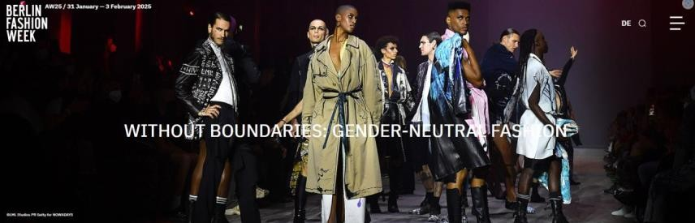

* + captures d’écran de divers sites internet (Zalando, GCDS, Etsy et UGG) montrant des vêtements et des chaussures qui, selon la titulaire de la marque de l’Union

22/04/2025, R 1740/2024-2, WONDERGIRL

européenne, sont délibérément étiquetés et commercialisés comme étant «sans gendres»:

Veuillez noter qu’il s’agit d’une traduction automatique fournie uniquement pour information. Il ne peut être garanti qu’elle est exacte ou qu’elle est adaptée aux objectifs poursuivis. [24-04-2025]

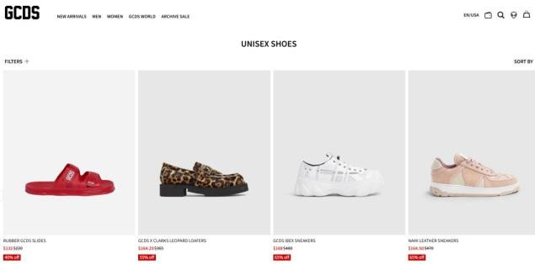

* + photographies de plusieurs articles de chaussures qui, selon la titulaire de la MUE, suscitent des doutes quant à leur destination pour les hommes ou pour les femmes:

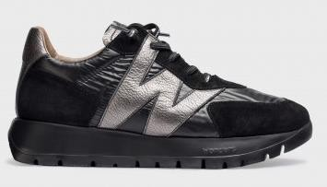

* + extraits d’articles rédigés en allemand et en anglais sur le chanteur britannique Harry Styles intitulé «Men with pearl necklaces: Une tendance de mode qui décompose les frontières entre les hommes et les femmes» et «Harry Styles ne peut pas obtenir suffisamment cette marque de bijouterie indépendante»:

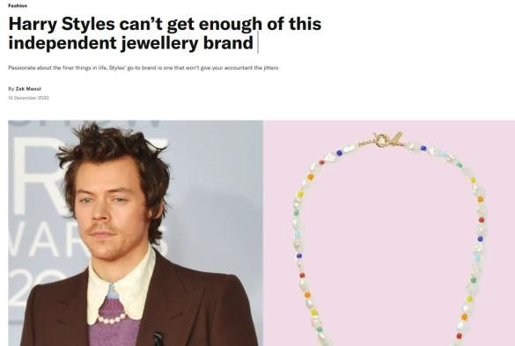

* + extrait d’un article relatif à la stéréotypage du genre, extrait du [site](https://www.ohchr.org/en/ohchr_homepage) [https://www.ohchr.org/en/ohchr_homepage.](https://www.ohchr.org/en/ohchr_homepage)
  + extrait du COM 2020 152 final: «Communication de la Commission au Parlement européen, au Conseil, au Comité économique et social européen et au Comité des régions — Une Union de l’égalité: Stratégie pour l’égalité entre les hommes et les femmes 2020-2025».

1. Conformément à l’article 27, paragraphe 4, du RDMUE, les preuves supplémentaires sont caractérisées par un lien avec d’autres preuves précédemment produites en temps utile qu’elles complètent (19/01/2022, T-76/21, Pomodoro, EU:T:2022:16, § 45-46).

22/04/2025, R 1740/2024-2, WONDERGIRL

1. La chambre de recours considère qu’en l’espèce, les conditions permettant l’acceptation des éléments de preuve produits par la titulaire de la MUE au stade du recours ont été remplies. Les documents produits devant les chambres de recours font référence aux exigences de l’article 58, paragraphe 1, point a), du RMUE. Les informations et les éléments de preuve produits au stade du recours sont à *première vue* pertinents pour le litige et contestent les conclusions de la division d’annulation en ce qui concerne la détermination des sous-catégories des *chaussures* comprises dans la classe 25 pour lesquelles la titulaire de la marque de l’Union européenne a fait un usage sérieux de sa marque contestée et l’appréciation des éléments de preuve produits au cours de la procédure d’annulation.

Veuillez noter qu’il s’agit d’une traduction automatique fournie uniquement pour information. Il ne peut être garanti qu’elle est exacte ou qu’elle est adaptée aux objectifs poursuivis. [24-04-2025]

1. Enfin, rien ne suggère une négligence manifeste ou des tactiques dilatoires en l’espèce (18/07/2013, 621/11-P, Fishbone, EU:C:2013:484, § 36).
2. Il s’ensuit que les critères applicables pour accepter les éléments de preuve produits pour la première fois devant la chambre de recours sont remplis. Par conséquent, tous les faits et preuves présentés par la titulaire de la marque de l’Union européenne énumérés au paragraphe 18 ci-dessus seront considérés comme recevables par la chambre de recours. La pertinence de ces éléments de preuve pour déterminer l’issue de l’affaire sera analysée dans les sections ci-dessous de la décision de la chambre de recours.

*Article 58, paragraphe 1, point a), du RMUE — déchéance pour non-usage*

1. Conformément à l’article 58, paragraphe 1, point a), du RMUE, le titulaire de la marque de l’Union européenne est déclaré déchu de ses droits, sur demande présentée auprès de l’Office si, pendant une période ininterrompue de cinq ans, la marque n’a pas fait l’objet d’un usage sérieux dans l’Union européenne pour les produits ou les services pour lesquels elle est enregistrée, et qu’il n’existe pas de justes motifs pour le non-usage.
2. Conformément à l’article 19, paragraphe 1, du RDMUE, lu conjointement avec l’article 10, paragraphe 3, du RDMUE, les indications et les preuves de l’usage doivent établir le lieu, la durée, l’importance et la nature de l’usage qui a été fait de la marque contestée pour les produits et/ou services pour lesquels elle est enregistrée.
3. Selon une jurisprudence constante, il ne saurait être exclu qu’un faisceau d’éléments de preuve permette d’établir les faits à démontrer, même si chacun de ces éléments, pris isolément, serait impuissant à rapporter la preuve de l’exactitude de ces faits. La preuve de l’usage sérieux de la marque antérieure doit donc être établie en tenant compte de tous les éléments de preuve présentés (-23/09/2020, T 601/19, in.fi.ni.tu.de/Infinite et al., EU:T:2020:422, § 44, 47 et jurisprudence citée).
4. Une marque fait l’objet d’un «usage sérieux» lorsqu’elle est utilisée, conformément à sa fonction essentielle en tant que marque, qui est de garantir l’identité d’origine des produits ou des services pour lesquels elle a été enregistrée, aux fins de créer ou de conserver un débouché pour ces produits et services; à l’exclusion d’usages de caractère symbolique ayant pour seul objet le maintien des droits conférés par la marque (11/03/2003,-40/01, Minimax, EU:C:2003:145, § 43). De plus, la condition relative à l’usage sérieux de la marque exige que celle-ci, telle qu’elle est protégée dans le territoire pertinent, soit utilisée publiquement et vers l’extérieur (11/03/2003,-40/01,

22/04/2025, R 1740/2024-2, WONDERGIRL

Minimax, EU:C:2003:145, § 37; 04/04/2019,-910/16 indirects T-911/16, TESTA

Veuillez noter qu’il s’agit d’une traduction automatique fournie uniquement pour information. Il ne peut être garanti qu’elle est exacte ou qu’elle est adaptée aux objectifs poursuivis. [24-04-2025]

ROSSA (fig.), EU:T:2019:221, § 29 et jurisprudence citée; 09/09/2015,-584/14, ZARA, EU:T:2015:604, § 17 et jurisprudence citée).

1. À cet égard, il convient de rappeler que, si la notion d’usage sérieux exclut tout usage minimal et insuffisant pour considérer qu’une marque fait l’objet d’un usage réel et effectif sur un marché déterminé, néanmoins, l’exigence d’un usage sérieux ne vise ni à évaluer la réussite commerciale ni à contrôler la stratégie économique d’une entreprise ou encore à réserver la protection des marques à leurs seules exploitations commerciales quantitativement importantes (30/01/2015, T-278/13, now, EU:T:2015:57, § 45 et jurisprudence citée).
2. L’appréciation du caractère sérieux de l’usage de la marque doit reposer sur l’ensemble des faits et des circonstances propres à établir la réalité de l’exploitation commerciale de celle-ci, en particulier les usages considérés comme justifiés dans le secteur économique concerné pour maintenir ou créer des parts de marché au profit des produits ou des services protégés par la marque, la nature de ces produits ou de ces services, les caractéristiques du marché, l’étendue et la fréquence de l’usage de la marque &bra; 29/04/2020, T-78/19, green cycles (fig.), EU:T:2020:166, § 24 et jurisprudence citée &ket;.
3. L’usage sérieux d’une marque au sens de l’article 58, paragraphe 1, point a), du RMUE lu conjointement avec l’article 18 du RMUE doit s’entendre d’un usage réel qui n’est pas effectué à titre symbolique, aux seules fins du maintien des droits conférés par la marque (usage fictif). Un «usage sérieux» de la marque suppose une utilisation de celle-ci sur le marché pertinent et pas seulement au sein de l’entreprise concernée (27/09/2007,-418/03, La Mer, EU:T:2007:299, § 54; 11/03/2003,-40/01, Minimax, EU:C:2003:145, § 36-37).
4. Conformément à l’article 10, paragraphe 3, du RDMUE, les preuves de l’usage d’une marque concernent le lieu, la durée, l’importance et la nature de l’usage de ladite marque. Il n’est pas nécessaire que chaque élément de preuve donne des informations sur chacun de ces quatre éléments. Ainsi, pris ensemble, des éléments de preuve peuvent établir les faits à démontrer, alors même que chacun de ces éléments, pris isolément, serait impuissant à rapporter la preuve de l’exactitude de ces faits (16/11/2011,-308/06, Buffalo Milke, EU:T:2011:675, § 61; 24/05/2012, 152/11-, Mad, EU:T:2012:263, § 33, 34).
5. L’usage sérieux d’une marque ne peut pas être démontré par des probabilités ou des présomptions, mais doit reposer sur des éléments concrets et objectifs qui prouvent une utilisation effective et suffisante de la marque sur le marché concerné (12/12/2002-, 39/01, Hiwatt, EU:T:2002:316, § 47).
6. Dans le cadre d’une procédure de déchéance, contestant l’usage sérieux d’une marque pour les produits et services enregistrés, il incombe au titulaire de la marque d’apporter la preuve d’un tel usage sérieux pour chacun des produits et services en cause. À défaut d’une telle preuve, la déchéance de la protection accordée à la marque pour ces produits et services doit être prononcée (voir, par analogie,-23/09/2020, 601/19, in.fi.ni.tu.de/Infinite et al., EU:T:2020:422, § 72 et jurisprudence citée).

22/04/2025, R 1740/2024-2, WONDERGIRL

1. C’est à la lumière de ces considérations qu’il convient de répondre aux griefs de la titulaire de la marque de l’Union européenne.

Veuillez noter qu’il s’agit d’une traduction automatique fournie uniquement pour information. Il ne peut être garanti qu’elle est exacte ou qu’elle est adaptée aux objectifs poursuivis. [24-04-2025]

1. Lamarque de l’Union européenne contestée a été enregistrée le 27 mai 2015. La demande en déchéance a été déposée le 2 mars 2023. Par conséquent, la MUE était enregistrée depuis plus de cinq ans à la date de dépôt de la demande; La titulaire de la marque de l’Union européenne devait prouver l’usage sérieux de la marque de l’Union européenne contestée au cours des cinq années précédant la date de la demande en déchéance, c’est-à-dire du 2 mars 2018 au 1 mars 2023 inclus. Lachambre de recours est invitée à examiner le refus de la division d’annulation de reconnaître que les éléments de preuve produits établissent l’usage sérieux de la marque contestée pour des *chaussures* par opposition à la sous-catégorie des *chaussures pour femmes* et l’exactitude de la définition de ladite sous-catégorie*.*

*Définition de sous-catégories de produits et de services en cas d’usage partiel*

1. Il convient de rappeler qu’un consommateur qui souhaite acheter un produit ou un service dans une catégorie de produits ou de services définie de façon particulièrement précise et circonscrite, mais à l’intérieur de laquelle il n’est pas possible d’opérer des divisions significatives, associera tous les produits ou services appartenant à cette catégorie à une marque enregistrée pour cette catégorie de produits ou de services, de sorte que cette marque remplira sa fonction essentielle de garantie de l’origine de ces produits ou de ces services. Dès lors, il suffit d’exiger du titulaire d’une telle marque qu’il apporte la preuve de l’usage sérieux de sa marque pour une partie des produits ou des services de cette catégorie homogène (22/10/2020-, 720/18 indirects-C 721/18, Ferrari SpA, EU:C:2020:854, § 37 et jurisprudence citée).
2. Toutefois, l’étendue des catégories de produits ou de services pour lesquelles la marque contestée a été enregistrée est un élément essentiel de l’équilibre entre, d’une part, le maintien et le maintien des droits exclusifs conférés au titulaire de la marque contestée et, d’autre part, la limitation de ces droits afin d’éviter qu’une marque utilisée pour une partie des produits ou services bénéficie d’une protection étendue au seul motif qu’elle a été enregistrée pour une large gamme de produits ou de services (19/03/2025, T- 1075/23, Diala, EU:T:2025:311, § 58 et jurisprudence citée).
3. Toutefois, s’agissant de produits ou de services relevant d’une large catégorie de produits ou de services, qui peuvent être subdivisés en plusieurs sous-catégories indépendantes, identifiées de manière suffisamment précise et étroite et se fondant sur le critère de finalité et de destination des produits et des services en cause, il convient d’exiger du titulaire de la marque qu’il apporte la preuve de l’usage sérieux de sa marque pour chacune de ces sous-catégories autonomes, faute de quoi il sera susceptible de perdre ses droits à la marque pour ces sous-catégories autonomes dont il n’a pas apporté la preuve. En effet, si le titulaire de la marque a enregistré sa marque pour une large gamme de produits ou de services qu’il est susceptible de commercialiser, mais qu’il n’a pas fait au cours de la période pertinente, son intérêt à bénéficier de la protection de la marque pour ces produits ou services ne saurait prévaloir sur l’intérêt de ses concurrents à enregistrer leur marque pour lesdits produits ou services (16/07/2020, C-714/18 P, tigha/TAIGA, EU:C:2020:573, § 42-43; 15/06/2018, R 2595/2015-G, PELLICO (fig.), § 43; 06/10/2022, R 2191/2021-4, Pax, §

68; 26/02/2020, R 1615/2018-4, Falke (fig.), § 34).

22/04/2025, R 1740/2024-2, WONDERGIRL

1. S’agissant du ou des critères pertinents à appliquer aux fins de l’identification d’une sous-catégorie cohérente de produits ou de services susceptibles d’être envisagées de manière autonome, le critère de finalité et de destination des produits ou des services en cause est celui qui est nécessaire pour définir une sous-catégorie de produits autonome (par analogie, 22/10/2020, 720/18 indirects-C 721/18-, Ferrari SpA, EU:C:2020:854, §

Veuillez noter qu’il s’agit d’une traduction automatique fournie uniquement pour information. Il ne peut être garanti qu’elle est exacte ou qu’elle est adaptée aux objectifs poursuivis. [24-04-2025]

40 et jurisprudence citée; 19/03/2025, 1075/23-, Dialoga, EU:T:2025:311, § 62 et jurisprudence citée).

1. Il importe donc d’apprécier de manière concrète, principalement par rapport aux produits ou aux services pour lesquels le titulaire d’une marque a apporté la preuve de l’usage de sa marque, si ces produits ou services constituent une sous-catégorie autonome par rapport aux produits et aux services relevant de la classe de produits ou de services concernés, de manière à établir un lien entre les produits ou les services pour lesquels l’usage sérieux de la marque a été prouvé avec la catégorie de produits ou de services visée par l’enregistrement de cette marque (par analogie, 22/10/2020, 720/18 SpA--, EU:C:2020:854, § 41 et 721/18, Ferrari, §).
2. La notion de «segment de marché particulier» n’est pas, en tant que telle, pertinente pour apprécier si les produits ou les services pour lesquels le titulaire d’une marque l’a utilisée relèvent d’une sous-catégorie autonome de la catégorie de produits ou de services pour laquelle cette marque a été enregistrée (par analogie, 22/10/2020, 720/18 indirects-C-721/18, Ferrari SpA, EU:C:2020:854, § 42).
3. La seule question pertinente à cet égard est celle de savoir si un consommateur qui souhaite acheter un produit ou un service relevant de la catégorie de produits ou de services couverts par la marque en cause associera tous les produits ou services appartenant à cette catégorie à ladite marque (par analogie, 22/10/2020,-720/18 indirects C-721/18, Ferrari SpA, EU:C:2020:854, § 43).
4. Une telle situation ne saurait être exclue au seul motif que, selon une analyse économique, les différents produits ou services inclus dans cette catégorie appartiennent à des marchés différents ou à des segments de marché différents. Cela est d’autant plus le cas lorsqu’il existe un intérêt légitime du titulaire d’une marque à étendre sa gamme de produits ou de services pour lesquels sa marque est enregistrée (par analogie, 22/10/2020,-720/18 indirects C-721/18, Ferrari SpA, EU:C:2020:854, § 44 et jurisprudence citée).
5. S’agissant du ou des critères pertinents à appliquer aux fins de l’identification d’une sous-catégorie cohérente de produits ou de services susceptibles d’être envisagées de manière autonome, la Cour a considéré, en substance, que le critère de finalité et de destination des produits ou des services en cause est un critère essentiel pour définir une sous-catégorie de produits autonome (16/07/2020, 714/18-P, tigha/TAIGA, EU:C:2020:573, § 44 et jurisprudence citée).
6. Le critère de finalité et de destination des produits en cause n’a pas pour objet de définir de manière abstraite ou artificielle des sous-catégories autonomes de produits; elle doit être appliquée de manière cohérente et spécifique (16/07/2020-, 714/18 P, tigha/TAIGA, EU:C:2020:573, § 50 et jurisprudence citée, ainsi que les conclusions de l’avocat général).

22/04/2025, R 1740/2024-2, WONDERGIRL

*Le secteur de la mode et les chaussures en particulier*

Veuillez noter qu’il s’agit d’une traduction automatique fournie uniquement pour information. Il ne peut être garanti qu’elle est exacte ou qu’elle est adaptée aux objectifs poursuivis. [24-04-2025]

1. Une question particulière dans le domaine de la mode, et en particulier en ce qui concerne les vêtements, est de savoir s’il est justifié de créer des sous-catégories cohérentes en fonction du sexe et du groupe d’âge du public cible.
2. À cet égard, le Tribunal a indiqué que les «vêtements» constituent une catégorie large de produits qui englobe différentes sous-catégories distinctes et autonomes, telles que les sous-vêtements féminins, les collants et les bas, et les vêtements de dessus pour hommes, y compris les culottes, les chemises, les pull-overs ou les vestes. Le Tribunal a donc considéré que les «collants pour femmes», pour lesquels l’usage sérieux a été démontré, constituaient une sous-catégorie des «vêtements» &bra; 14/12/2006, T- 392/04, MANU MANU MANU MANU (fig.)/MANOU, EU:T:2006:400, § 90-92

&ket;.

1. En ce qui concerne les chaussures, en particulier, la grande chambre de recours a considéré, en se référant aux principes établis dans l’affaire «ALADIN» et à la jurisprudence ultérieure, que les «chaussures» comprises dans la classe 25 étaient suffisamment larges pour que plusieurs sous-catégories puissent être identifiées en son sein &bra; 15/06/2018, R 2595/2015-G, PELLICO (fig.), § 32, 36-37, 42 &ket;.
2. Dans son sens naturel et habituel, le terme «chaussures» est susceptible d’inclure un large éventail de produits ayant des finalités et des caractéristiques différentes, ce qui peut nécessiter des niveaux très différents de capacité technique et de savoir-faire pour être produit, cibler des consommateurs différents et être vendus par des canaux de distribution différents et, partant, concerner des segments de marché différents. La grande chambre de recours a considéré que les détaillants de chaussures, que ce soit dans des magasins physiques ou sur l’internet, structurent généralement l’offre de leurs chaussures (physiquement ou visuellement), en fonction du sexe et de l’âge. Par conséquent, les «chaussures pour dames» ont été considérées comme une sous- catégorie autonome et cohérente des «chaussures» &bra; 15/06/2018, R 2595/2015-G, PELLICO (fig.), § 32, 36-37, 42 &ket;.
3. Dans l’affaire «D» &bra; 28/05/2020, T-615/18, D (fig.)/D (fig.) et al., EU:T:2020:223,

§ 90 &ket;, le Tribunal a confirmé la conclusion de la chambre de recours selon laquelle les «jeans pour hommes et pour femmes», pour lesquels l’usage a été démontré, constituaient une sous-catégorie cohérente et homogène, et la chambre de recours a «correctement procédé à son examen de la preuve de l’usage sérieux pour cette sous-catégorie spécifique et non pour des vêtements, des pantalons ou même des jeans en tant que tels». Le raisonnement de la chambre de recours était — en référence à «PELLICO» — que les «jeans» constituaient une «industrie spécialisée, présentant un intérêt pour les créateurs spécialisés, vendus dans des magasins spécialisés (et des rayons de grands magasins) et ciblaient directement tous les consommateurs à un moment ou à un autre» et que «rien ne justifiait de conclure à un usage pour des

«vêtements» en général, des «pantalons» en particulier ou même des «jeans» en tant que tels (qui pouvaient inclure des articles pour enfants)».

1. En outre, dans l’arrêt «Pax» (06/10/2022, R 2191/2021-4, Pax, § 69-73), la chambre de recours a conclu que les éléments de preuve produits démontraient l’usage de la marque contestée uniquement pour les «chaussures pour enfants» comprises dans la classe 25.

22/04/2025, R 1740/2024-2, WONDERGIRL

*L’usage concernant les produits pour lesquels la marque est enregistrée*

Veuillez noter qu’il s’agit d’une traduction automatique fournie uniquement pour information. Il ne peut être garanti qu’elle est exacte ou qu’elle est adaptée aux objectifs poursuivis. [24-04-2025]

1. La marque de l’Union européenne contestée est enregistrée, dans la mesure pertinente aux fins du présent recours, pour des *chaussures* comprises dans la classe 25. La division d’annulation a considéré que l’usage sérieux avait été démontré pour les *chaussures pour femmes*.
2. La titulaire de la marque de l’Union européenne affirme que la division d’annulation a fondé son appréciation de la preuve de l’usage sur la classification de sous-catégories de produits qui ne peuvent plus être constituées aujourd’hui, ce qui a conduit à un groupe de produits dont la déchéance est inacceptable. Selon la titulaire de la marque de l’Union européenne, près de 20 ans après l’arrêt «ALADIN» (14/07/2005, T-126/03, ALADIN, EU:T:2005:288), il n’est, dans de nombreux cas, plus possible de différencier les chaussures pour hommes et pour femmes, mais aussi dans le cas de bijoux pour hommes et femmes et de nombreux ou d’autres domaines dans le domaine des articles de mode. Ce qui était indiscutable dans le passé est désormais discutable. Les frontières entre la mode des hommes et celle des femmes deviennent de plus en plus floues et disparaissent de plus en plus.
3. Après examen des éléments de preuve, la chambre de recours conclut que l’usage sérieux de la marque n’a effectivement été démontré que *pour des chaussures pour femmes*.
4. La titulaire de la MUE fait valoir que les factures ne contiennent aucune indication selon laquelle les chaussures vendues à des clients ne sont que des chaussures pour femmes et, en outre, rien dans les autres éléments de preuve de l’usage n’indique que les chaussures étaient destinées uniquement aux femmes en tant que clients, que seules les femmes étaient censées les acheter ou que la distribution visait explicitement à vendre les chaussures WONDERGIRL uniquement à la vente au détail de chaussures pour dames.
5. Toutefois, la chambre de recours observe que les chaussures proposées à la vente par la titulaire de la marque de l’Union européenne sur son site internet sous la catégorie

«[men](https://www.copenhagenstudios.com/shop/men/)» (https://[www.copenhagenstudios.com/shop/men/,](http://www.copenhagenstudios.com/shop/men/) consulté le 25 mars 2025) portent des tailles de 40 à 47. Au contraire, les chaussures proposées à la vente par la titulaire de la marque de l’Union européenne sur son site internet sous la catégorie

«femmes[»](https://www.copenhagenstudios.com/shop/women/)(https:/[/www.copenhagenstudios.com/shop/women/,consulté](http://www.copenhagenstudios.com/shop/women/%2Cconsulté) le 25 mars 2025) présentent des tailles de 36 à 42. Les photos produites à titre de preuve de l’usage par la titulaire de la marque de l’Union européenne devant la division d’annulation (annexe 4, annexe 5 et pièce 7) montrent une taille de chaussure de 37. Les petites tailles de chaussures telles que 36 et 37 sont des tailles dans lesquelles des chaussures pour femmes sont couramment proposées &bra; 23/01/2024, R 607/2023-5, S (fig.), § 73 &ket;.

1. En outre, la grande majorité des commandes, factures et bons de livraison présentés devant la division d’annulation (annexes 1 et 2 et pièces 2, 3 et 4) concernent des tailles de chaussures de 36 à 39, c’est-à-dire des chaussures que la titulaire de la marque de l’Union européenne qualifie elle-même de chaussures pour femmes sur son site internet. Les factures adressées par un fabricant en Italie à la titulaire de la marque de l’Union européenne, datées du 6 novembre 2020 au 15 février 2021 (pièce 5), décrivent

22/04/2025, R 1740/2024-2, WONDERGIRL

les articles vendus sous le nom *de «DONNA Calzature», ce qui signifie précisément des chaussures pour femmes* en italien.

Veuillez noter qu’il s’agit d’une traduction automatique fournie uniquement pour information. Il ne peut être garanti qu’elle est exacte ou qu’elle est adaptée aux objectifs poursuivis. [24-04-2025]

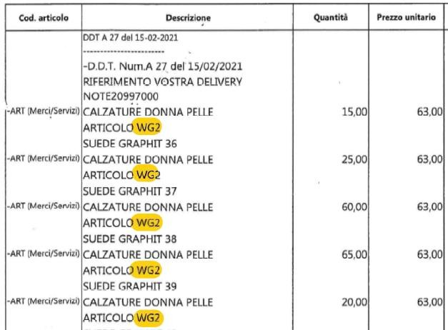

1. La titulaire de la MUE affirme également que la marque verbale WONDERGIRL en tant que telle ne justifie pas l’hypothèse selon laquelle l’usage a été établi uniquement pour des *chaussures pour femmes*. De l’avis de la titulaire de la MUE, hormis le fait qu’une wonder-girl n’est pas une femme wondre (une fille est un enfant et une femme est un adulte), aucune conclusion spéculative ne peut être tirée du libellé d’une marque en ce qui concerne les actes d’usage sérieux qui doivent être prouvés.
2. La chambre de recours rejoint la titulaire de la marque de l’Union européenne sur le fait que l’établissement de sous-catégories dans les affaires de déchéance doit être effectué à la lumière des preuves de l’usage sérieux produites (-19/04/2013, T 454/11, Al bustan, EU:T:2013:206, § 36-37). Néanmoins, cela ne signifie pas qu’il est indifférent qu’un consommateur qui souhaite acheter un produit relevant de la catégorie des produits couverts par la marque en cause associe tous les produits appartenant à cette catégorie à ladite marque (22/10/2020, C-720/18 indirects C-721/18, Ferrari SpA, EU:C:2020:854, § 43).
3. En l’espèce, un consommateur souhaitant acheter un produit relevant de la sous- catégorie « *chaussures pour femmes*» désignées par la marque en cause (tel que défini par la division d’annulation) associera effectivement tous les produits appartenant à cette sous-catégorie à la marque contestée comportant le terme «wonder girl» (signifiant «une fille ou une femme remarquable» selon le Collins Dictionary, consulté le 25 mars 2025 à l’adresse <https://www.collinsdictionary.com/dictionary/english/wonder-girl>).
4. Selon la titulaire de la marque de l’Union européenne, une mode neutre pour le genre est devenue une «tendance internationale de la méga». Par conséquent, dans de nombreux cas, le public, les consommateurs, ne sont plus en mesure de dire clairement et sans ambiguïté si le produit qu’ils achètent est une chaussure pour hommes ou une chaussure pour femmes, d’autant plus que, dans de nombreux cas, les chaussures ne sont pas explicitement désignées comme des chaussures pour femmes, des chaussures pour hommes ou des chaussures unisexes.

22/04/2025, R 1740/2024-2, WONDERGIRL

1. Toutefois, à cet égard, elle considère que les détaillants de chaussures, que ce soit dans des magasins physiques ou sur l’internet, structurent toujours, de manière générale, l’offre de leurs chaussures (physiquement ou visuellement), en fonction du sexe et de l’âge, comme les «femmes», les «hommes», les «filles», les «garçons» et les

Veuillez noter qu’il s’agit d’une traduction automatique fournie uniquement pour information. Il ne peut être garanti qu’elle est exacte ou qu’elle est adaptée aux objectifs poursuivis. [24-04-2025]

«nourrissons». De nombreux magasins de chaussures proposent exclusivement des

«chaussures pour femmes» ou, s’ils commercialisent des chaussures destinées à d’autres consommateurs cibles, séparent physiquement la section des chaussures pour femmes du reste &bra; 15/06/2018, R 2595/2015-G, PELLICO (fig.), § 40; 06/10/22, R 2191/2021-4, Pax, § 68).

1. Cela est également confirmé par la pratique et la jurisprudence en matière de dépôt de demandes de MUE. Fréquemment, les demandeurs distinguent déjà, dans leur libellé des produits, entre types de chaussures ou de vêtements, en précisant, pour hommes, femmes, garçons, filles, enfants, bébés, etc. Cette différenciation dans la spécification est traditionnellement acceptée et des spécifications telles que «chaussures pour femmes», «chaussures pour hommes», «chaussures pour hommes», «chaussures pour hommes» sont fréquemment utilisées dans les demandes &bra; 15/06/2018, R 2595/2015-G, PELLICO (fig.), § 43 &ket;.
2. La titulaire de la marque de l’Union européenne affirme que la tendance de la «mode sans soudure» est largement influencée par des étoiles de pop, telles que Harry Styles, qui est une icône de style connue pour s’habiller de manière prétendument très

«féminine». Il porte souvent des colliers de perles que seules les femmes ont utilisé dans le passé. Aujourd’hui, il serait erroné de qualifier ces colliers *de bijoux pour femmes*. De nombreux jeunes hommes portent désormais de tels colliers. De plus en plus de fournisseurs d’articles de mode, y compris des chaussures, ne précisent pas délibérément si leurs produits sont destinés, conçus pour être portés par des hommes ou des femmes et/ou destinés à être portés par des hommes ou des femmes. Ils sont délibérément étiquetés comme étant sans fil. Le marché de ces articles connaît une croissance rapide. À cet effet, la titulaire de la marque de l’Union européenne a produit, dans le cadre du recours, les photos, captures d’écran et articles énumérés au paragraphe 18 de la présente décision.

1. Même à supposer que ces allégations correspondent à la vérité et que les éléments de preuve produits au cours de la procédure de recours suffisent à les prouver, la titulaire de la marque de l’Union européenne elle-même sur son site internet (https://[www.copenhagenstudios.com/](http://www.copenhagenstudios.com/)[,](https://www.copenhagenstudios.com/) consulté le 25 mars 2025) propose des chaussures à la vente sous les catégories

«femmes[»](https://www.copenhagenstudios.com/shop/women/)(https:/[/www.copenhagenstudios.com/shop/women/)](http://www.copenhagenstudios.com/shop/women/)) et

«men»[(https://www.copenhagenstudios.com/shop/men/](https://www.copenhagenstudios.com/shop/men/)). Lorsqu’ils accèdent au site web, les bottes de type Chelsea à talons hauts et bords pointues tels que ceux présentés dans les éléments de preuve produits devant la division d’annulation (annexes 3, 5 et pièce 7) sont uniquement incluses dans la sous-page des femmes:

22/04/2025, R 1740/2024-2, WONDERGIRL

Veuillez noter qu’il s’agit d’une traduction automatique fournie uniquement pour information. Il ne peut être garanti qu’elle est exacte ou qu’elle est adaptée aux objectifs poursuivis. [24-04-2025]

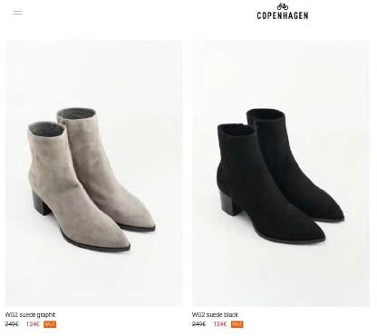 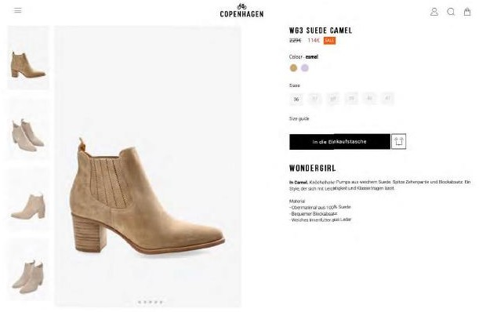

1. Enfin, la titulaire de la marque de l’Union européenne affirme que, pour définir des sous-catégories adéquates d’indications générales, le critère de finalité ou de destination du produit ou du service en cause revêt une importance fondamentale, étant donné que les consommateurs utilisent ce critère avant de procéder à un achat. De l’avis de la titulaire de la marque de l’Union européenne, si les produits ou services concernés ont plusieurs finalités, il n’est pas possible de créer, de manière non arbitraire, des sous- catégories distinctes en considérant séparément chacune de ces finalités.
2. La chambre de recours tient à souligner que la catégorie générale des «chaussures» est

«susceptible d’inclure un large éventail de produits à différentes fins, ayant des caractéristiques différentes, qui peuvent nécessiter des niveaux très différents de compétences techniques et de savoir-faire pour être fabriqués et pourraient cibler différents consommateurs, être vendus par des canaux de distribution différents et, partant, concerner des secteurs de marché différents &bra; 15/06/2018, R 2595/2015-G, PELLICO (fig.), § 32; 06/10/22, R 2191/2021-4, Pax, § 68).

1. Les réalités du marché dans un secteur donné devraient également être prises en compte pour déterminer s’il existe des sous-catégories indépendantes et cohérentes au sein de la catégorie générale de l’enregistrement. Dans ce cadre, il convient de tenir compte de l’existence de secteurs spécialisés, de créateurs spécialisés, de magasins spécialisés et de pratiques commerciales, ainsi que du comportement du consommateur pertinent. Il est important d’apprécier les éléments de preuve dans le contexte du secteur économique concerné &bra; 15/06/2018, R 2595/2015-G, PELLICO (fig.), § 32, 36-37 &ket;.
2. Comme déjà établi, la manière dont les chaussures sont couramment proposées à la vente sur le marché, y compris par la titulaire de la marque de l’Union européenne elle- même, dans des sections distinctes destinées aux femmes et aux hommes, montre que le comportement du consommateur pertinent lorsqu’il est confronté à la marque

«WONDERGIRL», et, plus important encore, les éléments de preuve de l’usage produits au cours des procédures d’annulation et de recours, démontrent que la division d’annulation était habilitée à décider que la marque contestée devait rester enregistrée uniquement pour les *chaussures pour femmes*.

1. La chambre de recours n’est donc pas d’accord avec les affirmations de la titulaire de la MUE selon lesquelles la sous-catégorie « *chaussures pour femmes*» définie par la division d’annulation est arbitraire et ne suit pas les réalités du marché. La chambre de recours ne peut pas non plus accepter l’allégation non étayée selon laquelle la

22/04/2025, R 1740/2024-2, WONDERGIRL

classification opérée dans la décision attaquée est fondée sur des stéréotypes, des clichés et des préjugés qui portent atteinte à l’égalité entre les hommes et les femmes.

Veuillez noter qu’il s’agit d’une traduction automatique fournie uniquement pour information. Il ne peut être garanti qu’elle est exacte ou qu’elle est adaptée aux objectifs poursuivis. [24-04-2025]

*Conclusion*

1. À la lumière des considérations qui précèdent, c’est à bon droit que la titulaire de la marque de l’Union européenne a été déchue de ses droits sur la marque de l’Union européenne no 13 620 752 à compter du 2 mars 2023 pour tous les produits, à l’exception des *chaussures pour femmes, compris dans* la classe 25. Par conséquent, la marque contestée reste enregistrée uniquement pour des *chaussures pour femmes comprises* dans la classe 25.
2. En conséquence, la chambre de recours rejette le recours et confirme la décision attaquée.

**Frais**

1. La titulaire de la marque de l’Union européenne étant la partie perdante au sens de l’article 109, paragraphe 1, du RMUE, elle doit supporter les frais exposés par la demanderesse en nullité aux fins de la procédure de recours.
2. En ce qui concerne la procédure de recours, ces frais se composent des frais de représentation professionnelle de la demanderesse en nullité, d’un montant de 550 EUR.
3. La répartition des frais de la décision attaquée, dans laquelle chaque partie a été condamnée à supporter ses propres dépens, reste inchangée.

22/04/2025, R 1740/2024-2, WONDERGIRL

Veuillez noter qu’il s’agit d’une traduction automatique fournie uniquement pour information. Il ne peut être garanti qu’elle est exacte ou qu’elle est adaptée aux objectifs poursuivis. [24-04-2025]

**Dispositif**

Par ces motifs,

LA CHAMBRE

déclare et arrête:

1. **Rejette le recours;**
2. **Condamne la titulaire de la MUE à supporter les frais exposés par le demandeur en nullité aux fins de la procédure de recours, fixés à 550 EUR.**
3. **Dit que la répartition des frais arrêtée dans la décision attaquée reste inchangée.**

|  |  |  |
| --- | --- | --- |
| Signature  H. Salmi | Signature  C. Negro | Signature  K. Guzdek |

|  |  |
| --- | --- |
| Greffier: Signature  P.O. L. Benítez | Registrar Logo Image |

22/04/2025, R 1740/2024-2, WONDERGIRL